
МІНІСТЕРСТВО ОСВІТИ I НАУКИ УКРАЇНИ
НАЦІОНАЛЬНИЙ ТЕХНІЧНИЙ УНІВЕРСИТЕТ УКРАЇНИ
«КИЇВСЬКИЙ ПОЛІТЕХНІЧНИЙ ІНСТИТУТ
ІМЕНІ ІГОРЯ СІКОРСЬКОГО»
ФАКУЛЬТЕТ БІОМЕДИЧНОЇ ІНЖЕНЕРІЇ
КАФЕДРА БІОМЕДИЧНОЇ КІБЕРНЕТИКИ

Комп’ютерний практикум №6
з дисципліни «Алгоритмізація та програмування»
на тему: «Алгоритми циклічної структури»

Варіант №5

Виконав:
студент гр. БС-71
Воробйов І.О.
Перевірив:
Ас. каф. БМК
Рисін С.В.

Зараховано від ___.___._______

___________________________
(підпис викладача)

Київ-2018

□ Комп’ютерний практикум без зауважень

□ Комп’ютерний практикум має зауваження:
□ несвоєчасний захист
□ присутні зауваження до блок-схеми:
□ блок-схема не відповідає коду
□ в блок-схемі присутній код
□ виконані не за стандартом:
□ блок умови □ визначений процес (функція)
□ оператор вибору □ перехід
□ цикл □ розміри блоків
□ інші зауваження:
_____________________________________________________________
_____________________________________________________________
□ присутні зауваження до коду:
□ задача завдання вирішена хибно
□ код програми не компілюється
□ використано глобальні змінні
□ типи даних визначені хибно
□ недостатня декомпозиція на функції користувача
□ функція main містить лише виклик іншої функції
□ статичні змінні при роботі з масивами
□ оформлення коду
□ присутні зайві символи «{» та «}»
□ інші зауваження:
_____________________________________________________________
_____________________________________________________________
□ результати виконання програми на рисунках не відповідають коду
□ невірні відповіді на запитання:
□ №1 □ №2 □ №3 □ №4 □ №5
□ №6 □ №7 □ №8 □ №9 □ №10
□ незнання теоретичного матеріалу
□ маються інші зауваження:
__________________________________________________________________
__________________________________________________________________
__________________________________________________________________
__________________________________________________________________

Завдання:
- Вивчити теоретичні основи написання алгоритмів циклічної структури.
- Побудувати блок-схему алгоритму для вирішення задачі відповідно до свого варіанту. Обґрунтувати вибір циклічних структур.
- Відповідно до свого варіанту виконати програмну реалізацію завдання.
Завдання варіанта: Вивести n членів послідовності Хеммінга. Послідовність Хеммінга називається зростаюча послідовність чисел, що не має інших простих дільників, крім 2, 3 і 5.

Блок-схема: 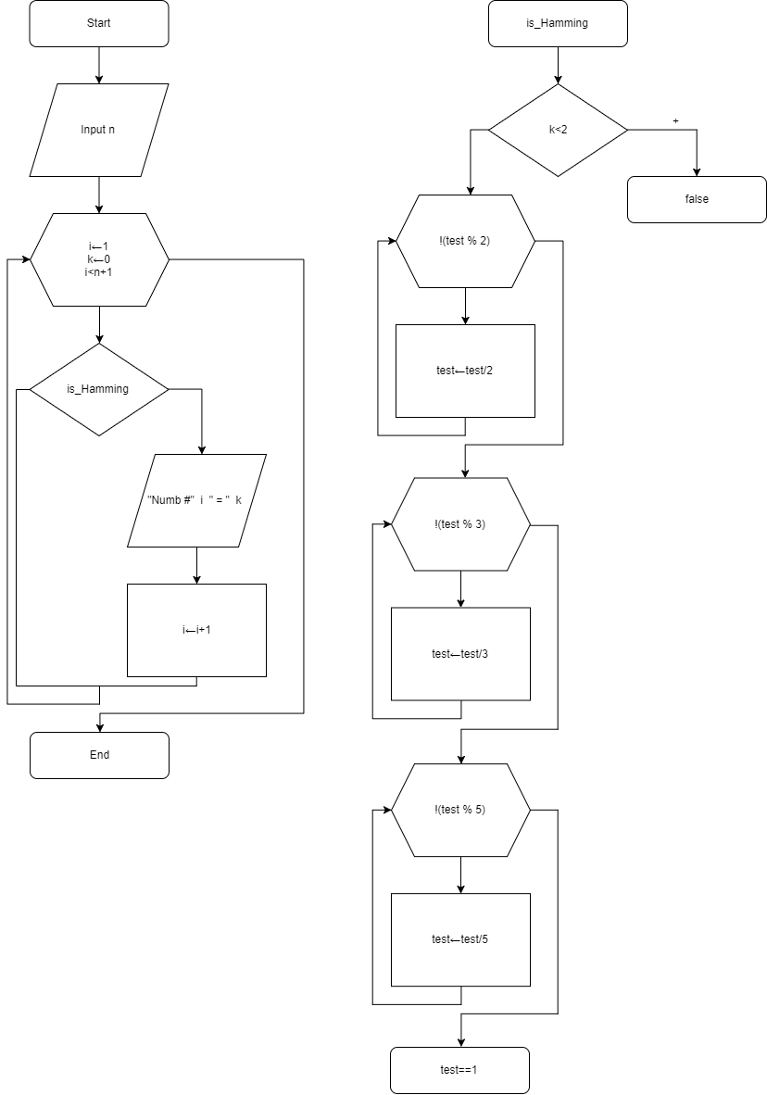

Код:

#include "stdafx.h"
#include <iostream>

using namespace std;

bool is_Hamming(const unsigned &k)
{
if (k < 2)
return false;
unsigned test = k;
while (!(test % 2))
test /= 2;
while (!(test % 3))
test /= 3;
while (!(test % 5))
test /= 5;
return (test == 1);
}

int main()
{
int n;
cin >> n;
for (size_t i = 1, k = 0; i < n + 1; k++)
{
if (is_Hamming(k))
{
cout << "Numb #" << i << " = " << k << endl;
i++;
}
}
system("pause");
return 0;
}

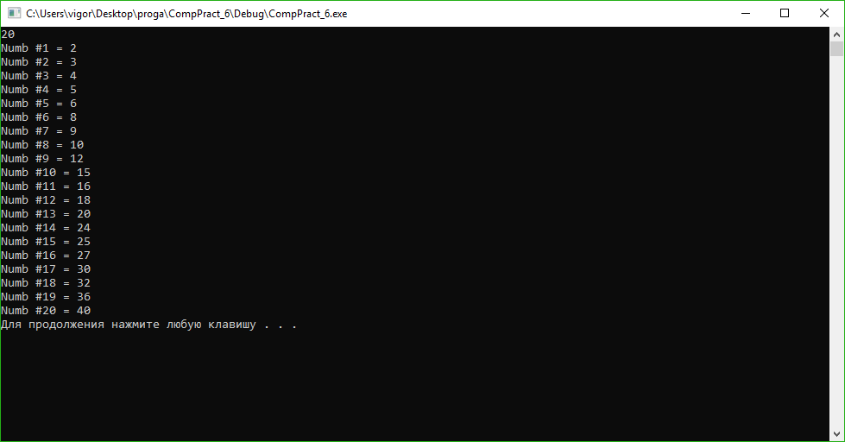
#include "stdafx.h"
#include "iostream"
#include <cmath>

using namespace std;

bool is_HammingF(const unsigned &k)
{
if (k < 2)
return false;
unsigned test = k;
for (; !(test % 2);)
test /= 2;
for (; !(test % 3);)
test /= 3;
for (; !(test % 5);)
test /= 5;
return (test == 1);
}
bool is_HammingW(const unsigned &k)
{
if (k < 2)
return false;
unsigned test = k;
while (!(test % 2))
test /= 2;
while (!(test % 3))
test /= 3;
while (!(test % 5))
test /= 5;
return (test == 1);
}
bool is_HammingDW(const unsigned &k)
{
if (k < 2)
return false;
unsigned test = k;
if (!(test % 2))
{
do
{
test /= 2;
} while (!(test % 2));
}
if (!(test % 3))
{
do
{
test /= 3;
} while (!(test % 3));
}
if (!(test % 5))
{
do
{
test /= 5;
} while (!(test % 5));
}
return (test == 1);
}

int main()
{
int n;
cin >> n;
char tmp;
cout << "FOR(f), WHILE(w), DO-WHILE(d)\n"; cin >> tmp;
if (tmp == 'f')
for (size_t i = 1, k = 0; i < n + 1; k++)
{
if (is_HammingF(k))
{
cout << "Numb #" << i << " = " << k << endl;
i++;
}
}
else if (tmp == 'w')
{
for (size_t i = 1, k = 0; i < n + 1; k++)
if (is_HammingW(k))
{
cout << "Numb #" << i << " = " << k << endl;
i++;
}
}
else if (tmp == 'd')
{
for (size_t i = 1, k = 0; i < n + 1; k++)
{
if (is_HammingDW(k))
{
cout << "Numb #" << i << " = " << k << endl;
i++;
}
}
}
system("pause");
return 0;
}
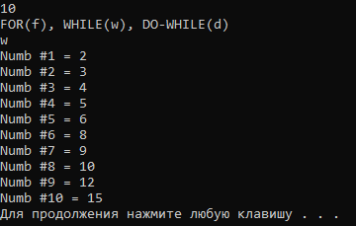
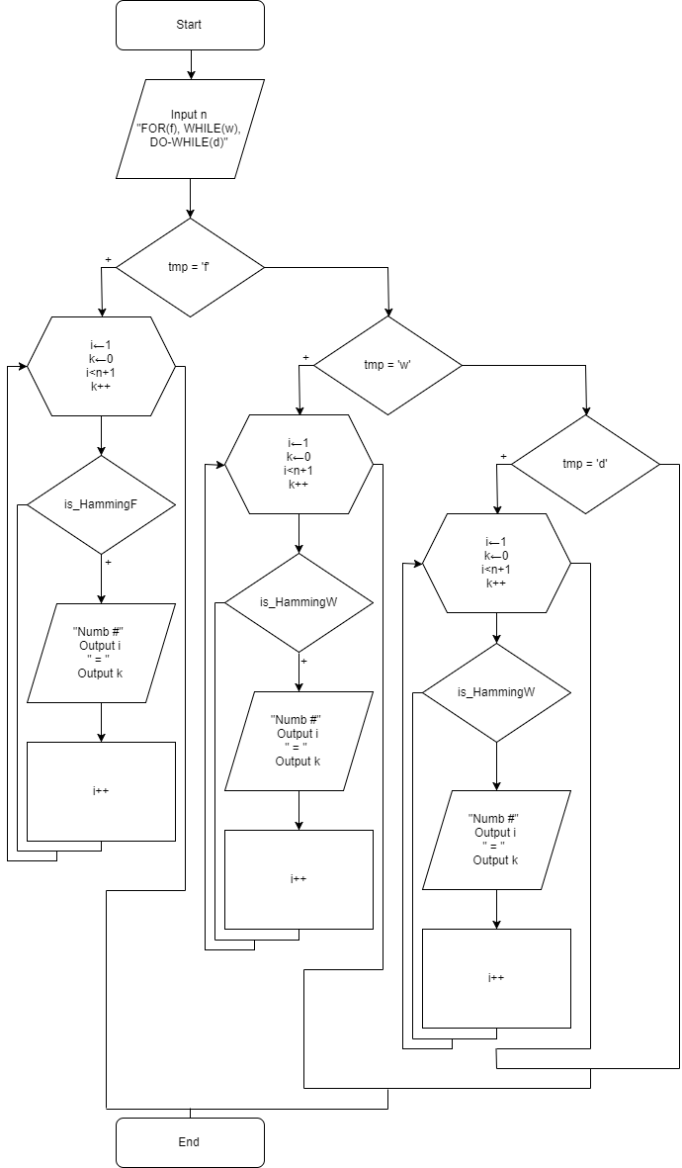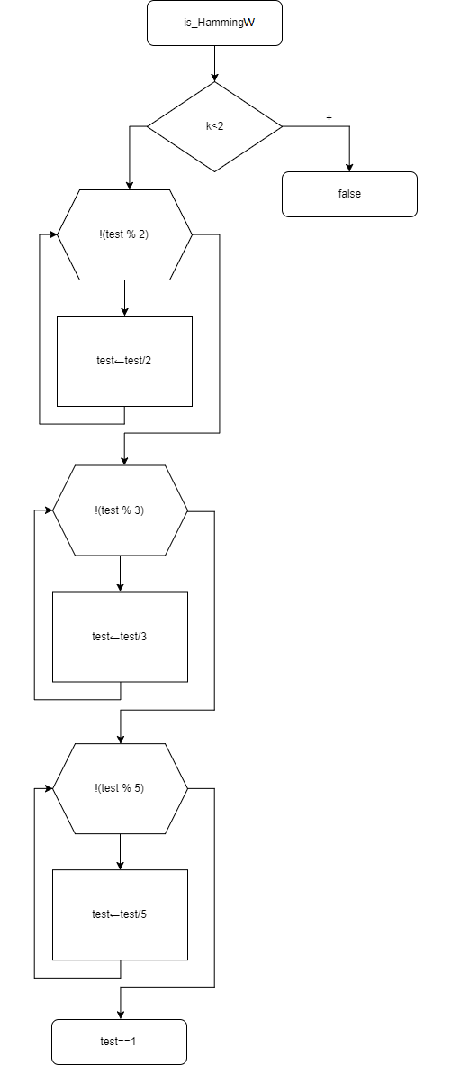
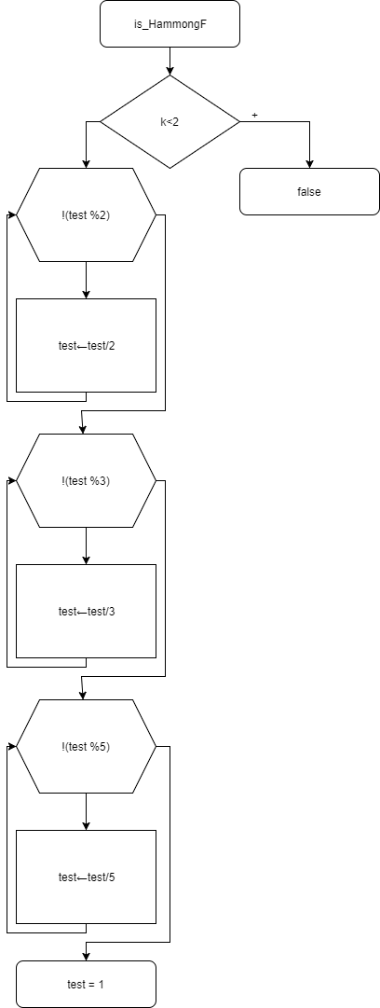
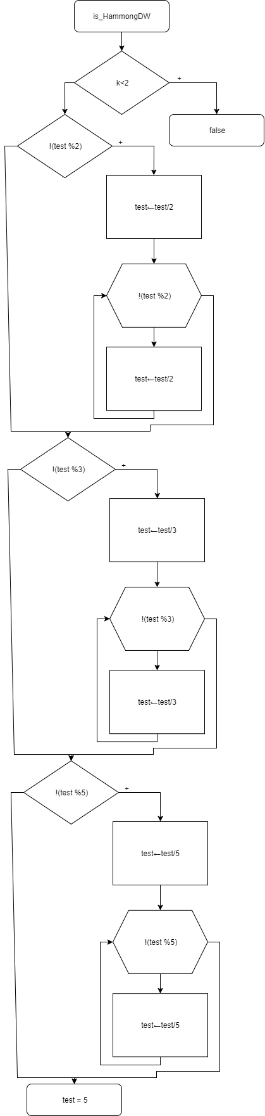

Відповіді на контрольні запитання:
1.Для яких цілей використовуються цикли в програмуванні?
Цикли використовуються коли виникає необхідність виконання певного набору операторів задане число разів або до тих пір, поки виконується деяка умова.
2.Чи можна змінити значення лічильника циклу з параметром for в середині тіла цього циклу?
Мы можем изменить счетчик.
3.Який тип може мати лічильник циклу for?
Счетчик цикла for может иметь любой тип кроме void.
4.Чи може тіло циклу while бути порожнім?
Может. Одноко цикл либо не віполнится не разу, либо будет безконечним.
5.Як організувати нескінчений цикл з використанням оператора for, while, do-while?
for- написать программу и не увеличивать счетчик.
while- написать программу с выполняющемся условием и не не указать счетчик(увеличение, уменьшение условия).
do-while – так же как и в while.
6.В чому полягають схожість та різниця між циклами з передумовою та з післяумовою?
В цикле п предусловием тело выполняется только когда условие верно, а с постусловием сначала выполняется тело, а уже потом проверяется условие.
Схожи они тем что оба могут выполняться до тех пор пока выполняется условие.
7.Для чого потрібен оператор безадресного переходу break?
break-используется для выхода из цикла и служит для перехода к оператору следующим за телом цикла.
8. Для чого потрібен оператор безадресного переходу continue?
сontinue- делает переход за последний оператор тела цикла оттуда происходит обычный переход в начало тела цикла.
9.Що таке вкладені цикли?
Возможны случаи, когда внутри тела цикла необходимо повторять некоторую последовательность операторов, т. е. организовать внутренний цикл. Такая структура получила название цикла в цикле или вложенных циклов.
10.Як можна вийти із тіла вкладеного циклу в тіло основної програми?
Используя go to или с помощью индикатора который проверяется во всех вложенных циклах и в основном цикле.

